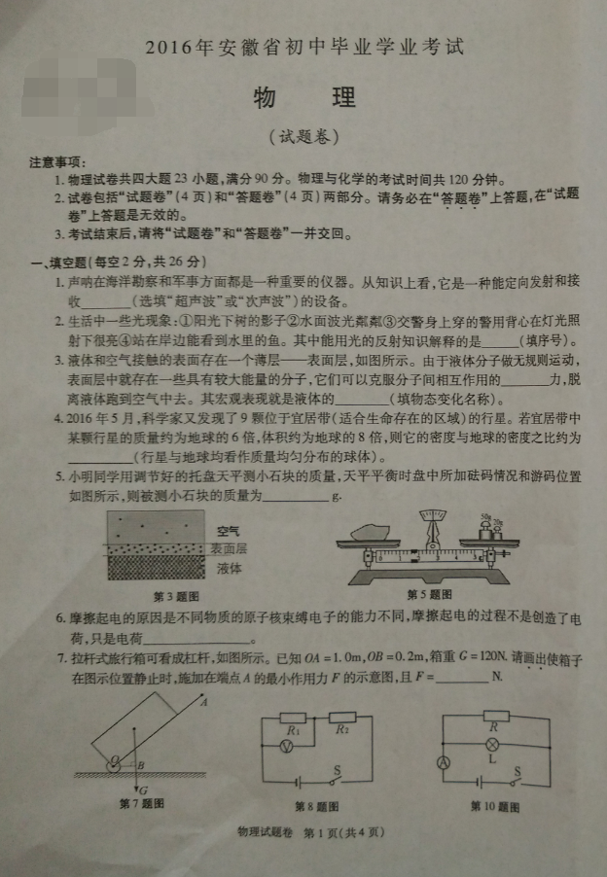
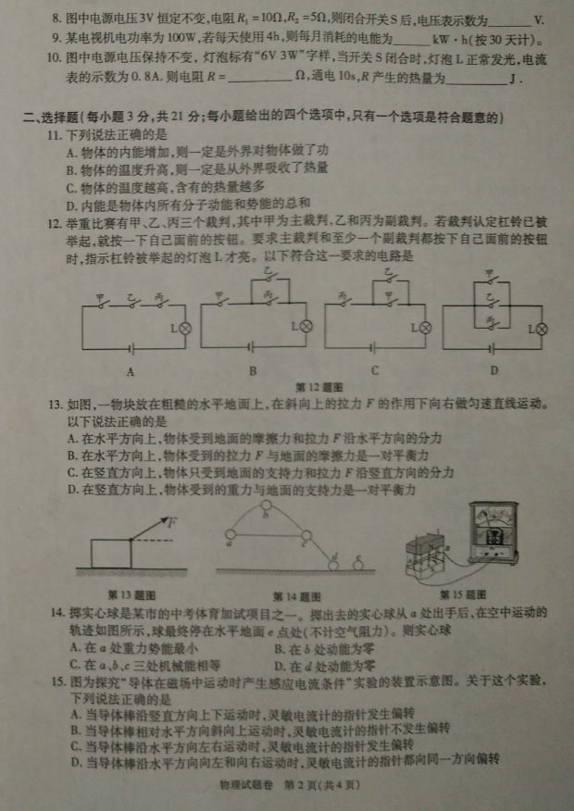
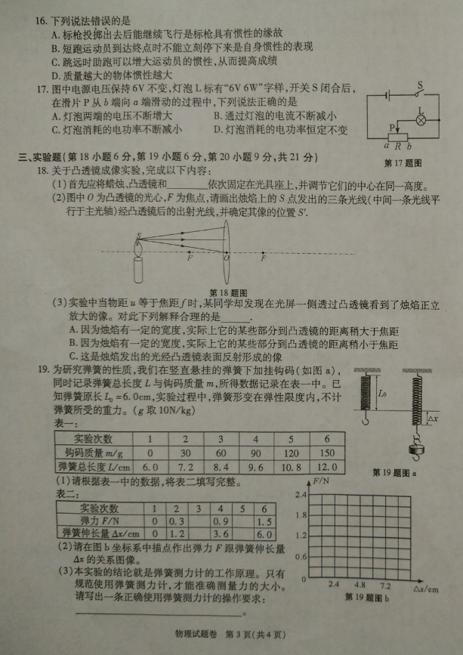
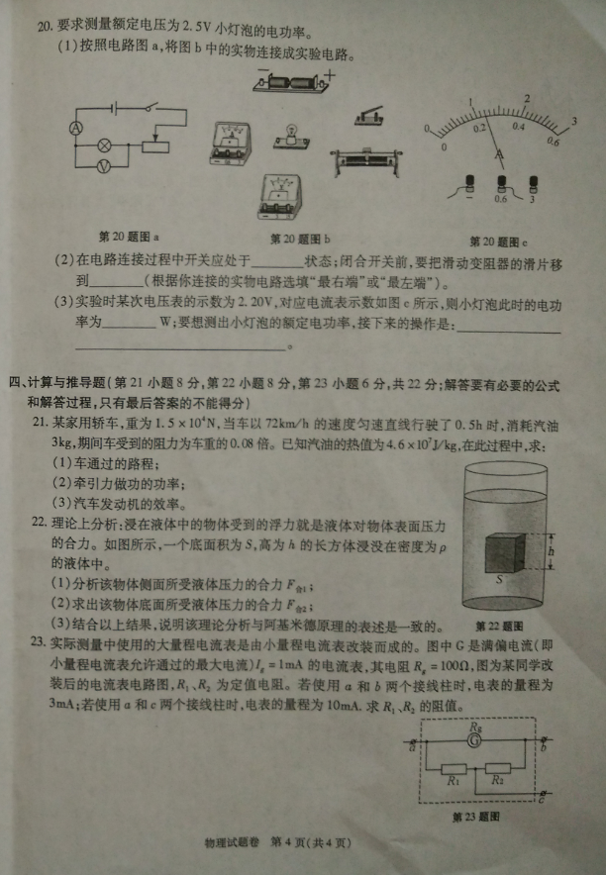
一、填空题
1、超声波 2、②③ 3、引；汽化 4、3:4 5、71.6 6、从一个物体转移到了另一个物体 7、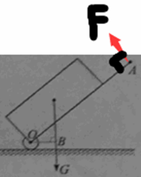；24
8、2 9、12 10、20；18[来源:学。科。网][来源:学科网]
二、选择题[来源:学|科|网Z|X|X|K]
11-17、DBACCCA
三、实验题
18、（1）光具座[来源:Z|xx|k.Com][来源:学科网ZXXK]
（2）如图
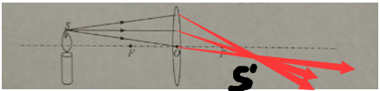
（3）B[来源:学§科§网Z§X§X§K][来源:学§科§网]
19、（1）F=0.6，^x=2.4；F=1.2，^x=4.8[来源:Zxxk.Com]
（2）如图
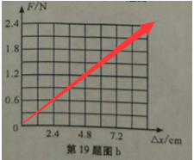
（3）弹簧测力计所测力的方向与弹簧伸长的方向在同一直线上（其他答案合理即可）
20、（1）如图
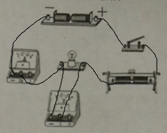[来源:学科网]
（2）断开；最右端[来源:学科网]
（3）0.528；向左移动滑动变组器的滑片，是电压表的读数为2.5V，此时小灯泡的实际功率即为小灯泡的额定功率，记下电流表此时的示数，通过P=UI即可计算出小灯泡的额定功率。
四、计算题


